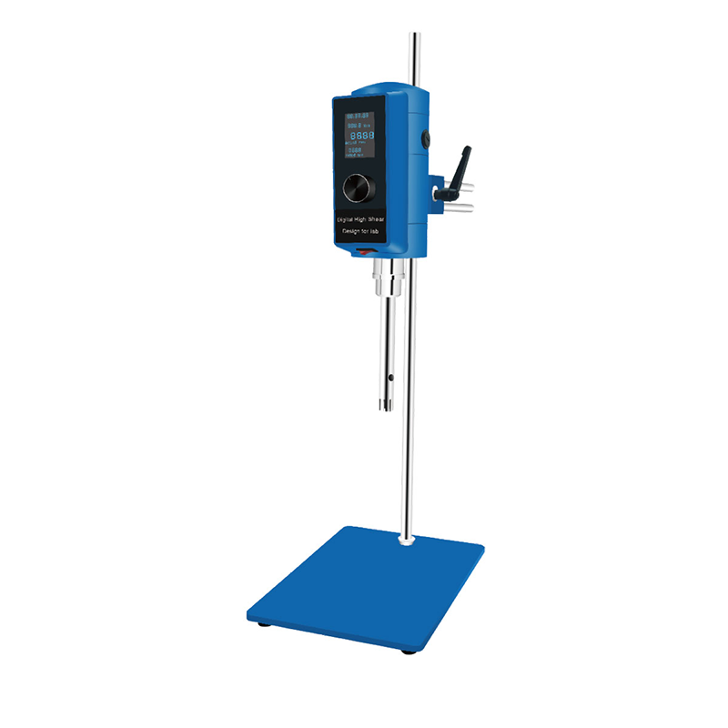
HR-500DG高剪切乳化机
1、产品应用

实验室高剪切分散乳化机集灵巧、方便于一身。可手持操作。选用优质马达，运行更稳定，噪音更小。可长时间运转，多种工作头可供选择，可实现真空操作，轻松满足多种高要求分散、乳化、均质的实验要求。

2、产品特点
- 选用优质马达、运行稳定，噪音更小，设计安全可靠。
- 工作头接触物料部位全部采用优质不锈钢制作，耐腐蚀性好。
- 工作头采用联轴器与驱动电机连接，拆装简便灵活。
- 调速机座采用无极调速器，调速方便，运转稳定。

3、技术参数
型号 | HR-500DG
转速调节范围 (空载) | 2000～28000 rpm
适配工作头（选购） | 12G 18G 28G 36G
额定频率 | 50/60 Hz
输入功率 | 850 W
输出功率 | 500 W
额定转矩 | 17.1 N.cm
工作方式 | 断续
运行控制方式 | 组合式控制旋钮
转速控制型式 | 无级
转速数字显示 | LED
定时控制范围 | 99小时59分59秒
工作头最大扭矩 | 17 N.cm
工作头材质 | SS 304 不锈钢
允许环境温度 | 不大于 40 ℃
允许相对湿度 | 不大于 80 ％
额定电压 | AC220 V
包装尺寸 | 215*310*720mm
净重 | 8.7kg

4、可选配刀头
工作头规格 | 12G | 18G | 28G | 36G
处理量（H2O）ml | 30～800 | 50～1500 | 100～8000 | 150～13000
适合最大粘度 mPa.s | 1000 | 2000 | 6000 | 7000
转子最大线速度 m/s | 11 | 15 | 19 | 27
最小/最大浸入液体高度 mm | 25/85 | 30/120 | 60/155 | 60/160
定子直径 mm | 12 | 18 | 28 | 36
工作头长度 mm | 150 | 190 | 235 | 240
最高使用温度 ℃ | 120 | 120 | 120 | 120
工作头材质 | SS304 | SS304 | SS304 | SS304
工作头轴承材质 | PTFE | PTFE | PTFE | PTFE
5、装箱清单
序号 | 名称 | 数量
1 | 主机 | 1台
2 | 底座 | 1件
3 | 立柱 | 1根
4 | 支柱 | 1根
5 | 支撑固定架 | 1套
6 | 电刷（备件） | 1副
7 | 说明书&合格证&保修卡 | 1份

